**Отчет по теме:**

**Выполнение простых SQL-запросов. Соединение таблиц**

1. Запрос на выбор всех данных из таблицы:

Текст запроса:

[SELECT](http://127.0.0.1/openserver/phpmyadmin/url.php?url=https://dev.mysql.com/doc/refman/5.7/en/select.html) * FROM `teacher`;

Результат выполнения запроса:

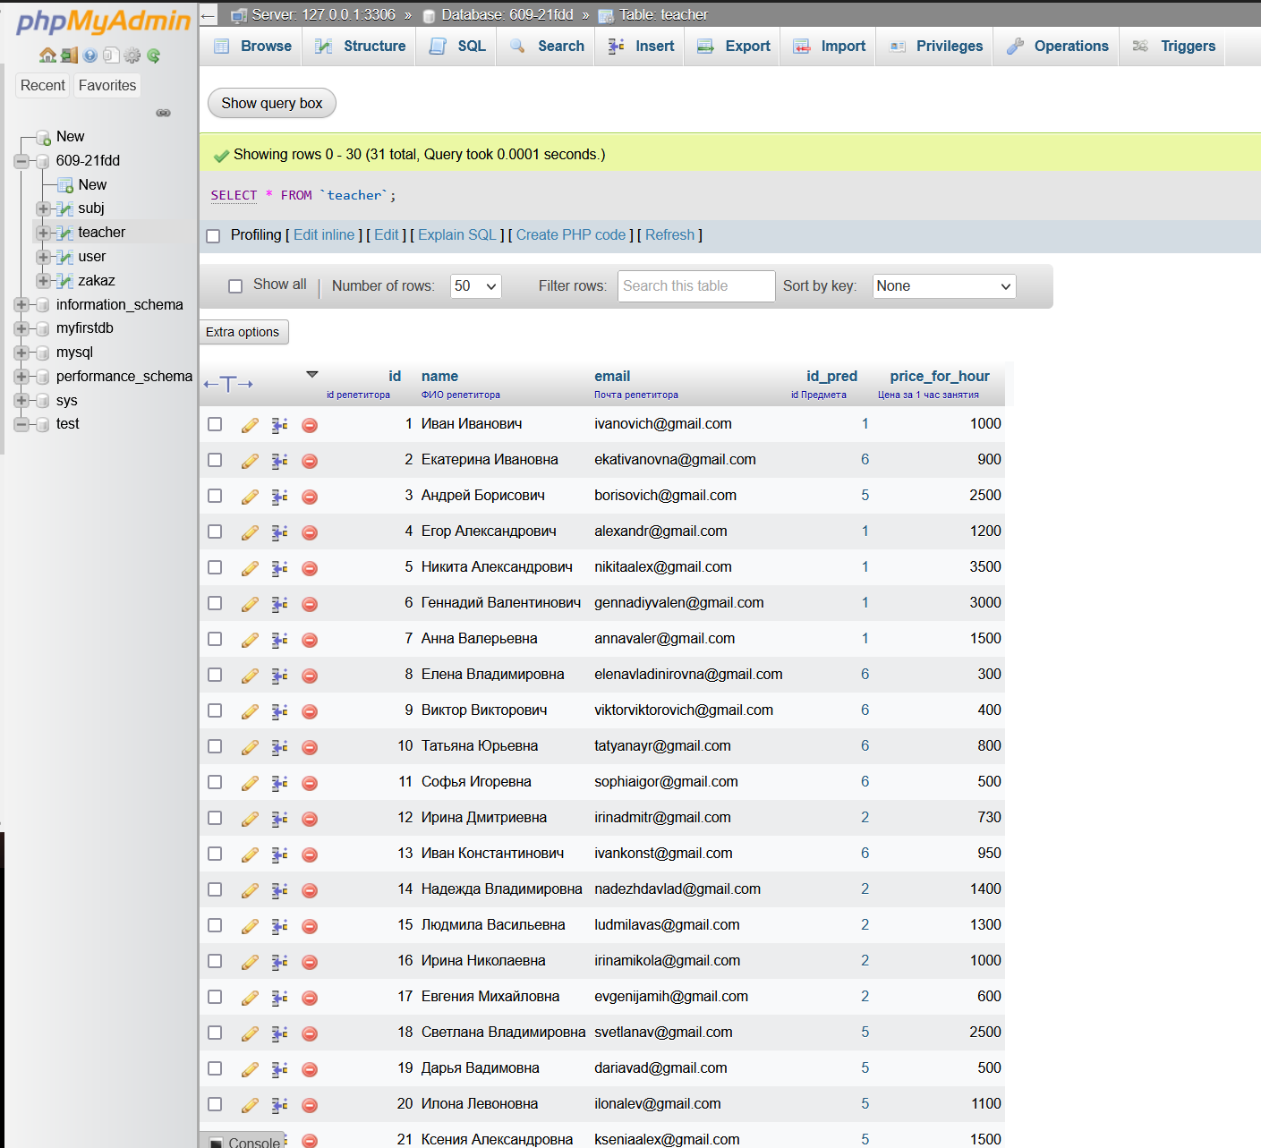

2. Запрос на выбор определенных полей (столбцов) из таблицы:

[SELECT](http://127.0.0.1/openserver/phpmyadmin/url.php?url=https://dev.mysql.com/doc/refman/5.7/en/select.html) name, price_for_hour FROM `teacher`;

Результат выполнения запроса:

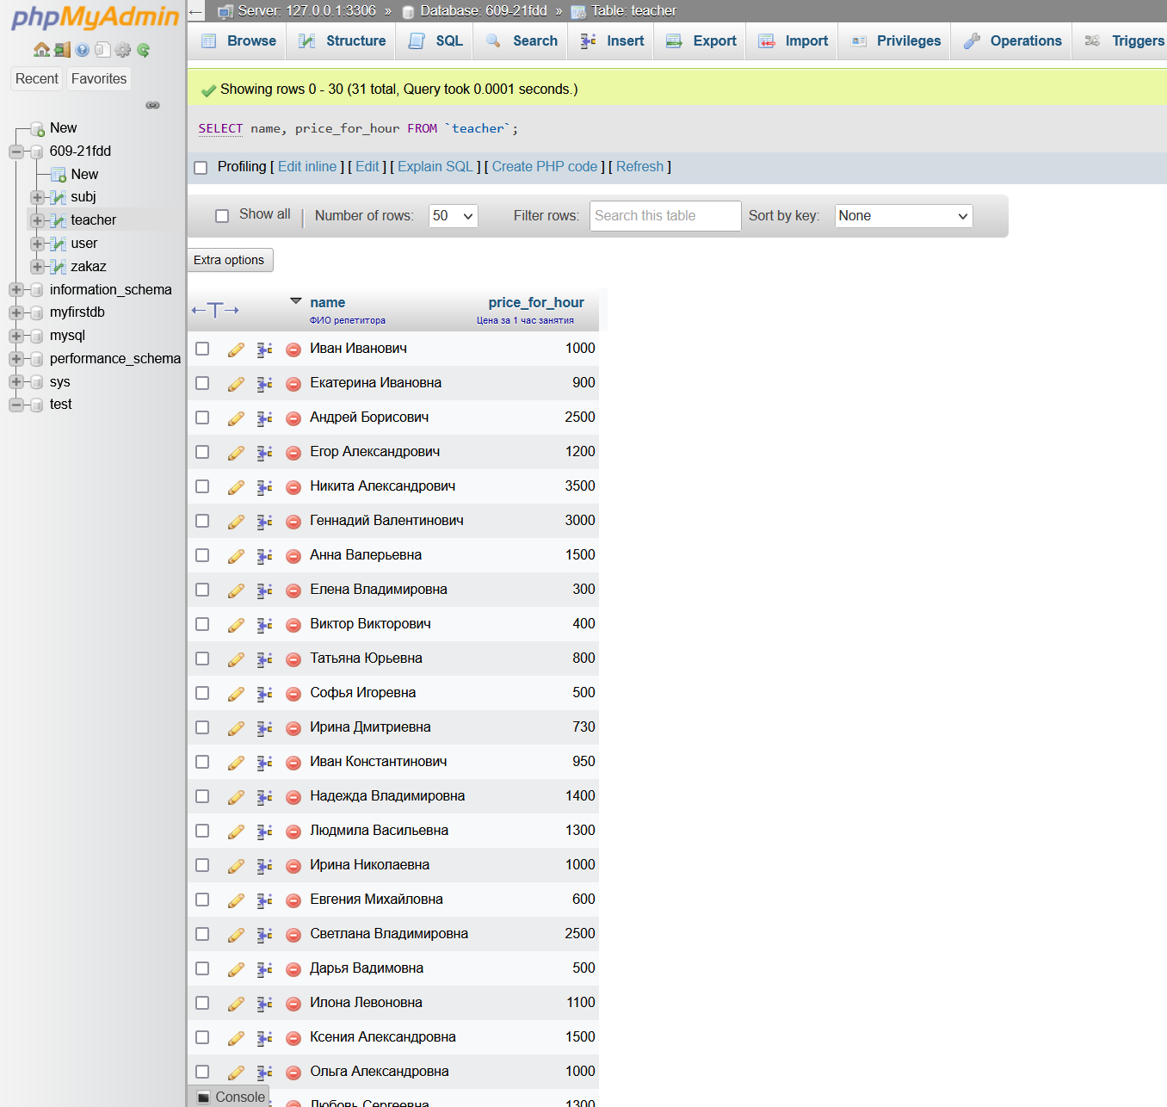

3. Запрос на выбор строк, соответствующих определенному условию WHERE с использованием операторов сравнения > <=:

Текст запроса:

[SELECT](http://127.0.0.1/openserver/phpmyadmin/url.php?url=https://dev.mysql.com/doc/refman/5.7/en/select.html) * FROM `teacher` WHERE price < 1000;

Результат выполнения запроса:

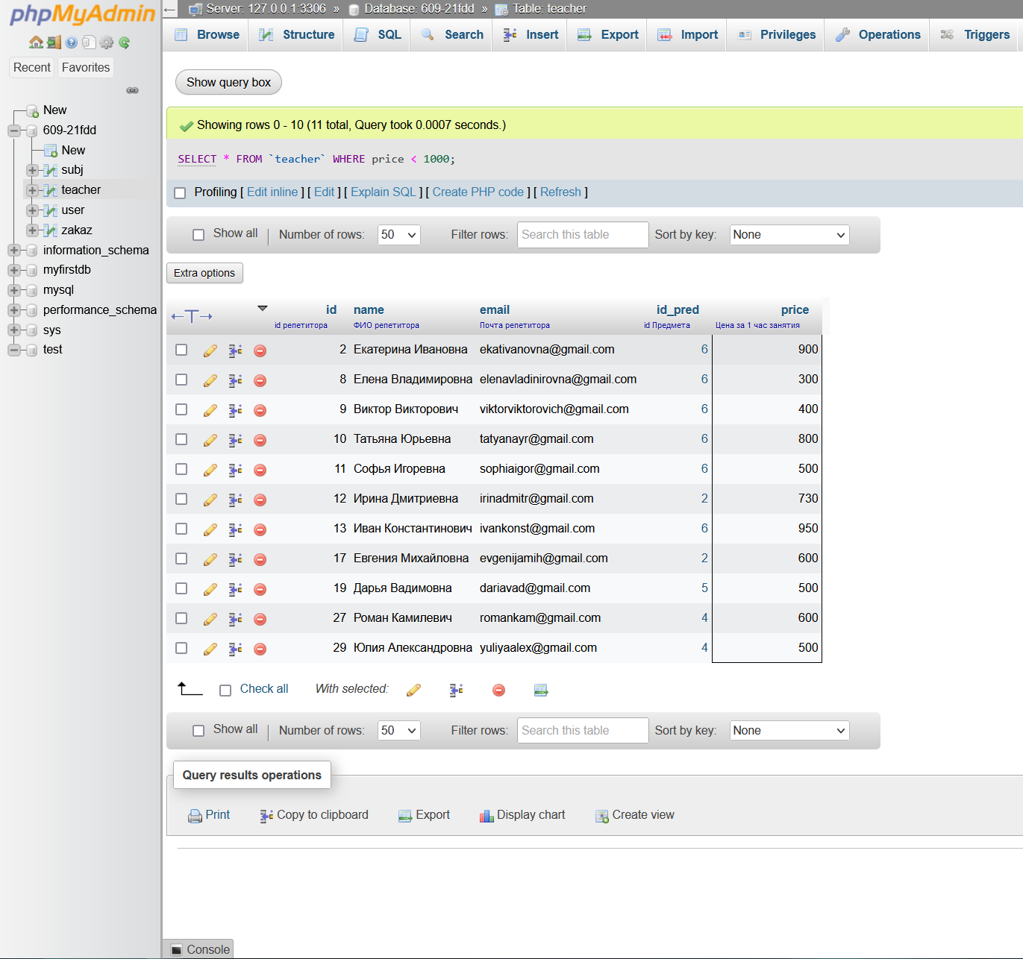

4. Запрос на выбор строк, соответствующих определенному условию WHERE с использованием LIKE:

Текст запроса:

SELECT * FROM `user` WHERE name LIKE 'Ко%';

Результат выполнения запроса:

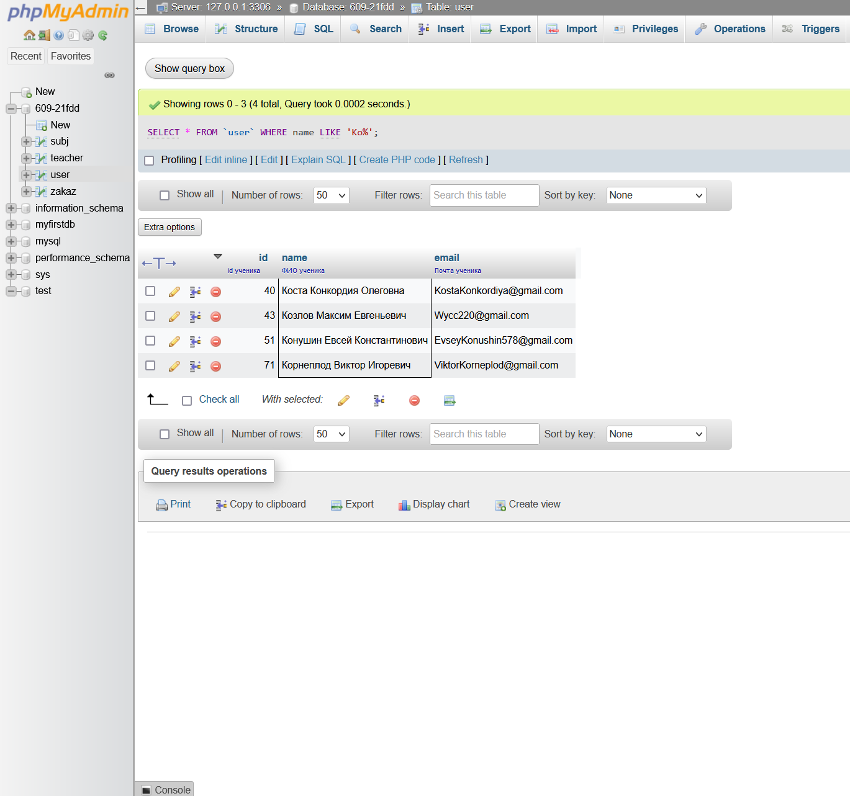

5. Запрос с использованием сортировки строк результата ORDER BY:

Текст запроса:

SELECT * FROM `teacher` ORDER BY price;

Результат выполнения запроса:

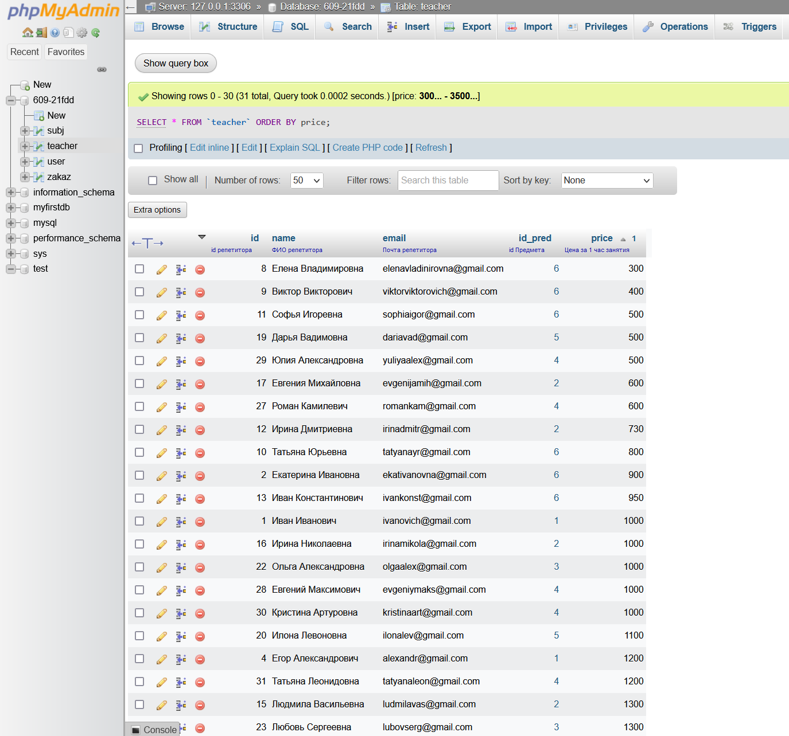

6. Запрос с использованием ограничения на количество выводимых строк ORDER BY ... LIMIT:

Текст запроса:

SELECT * FROM `teacher` ORDER BY price LIMIT 5;

Результат выполнения запроса:

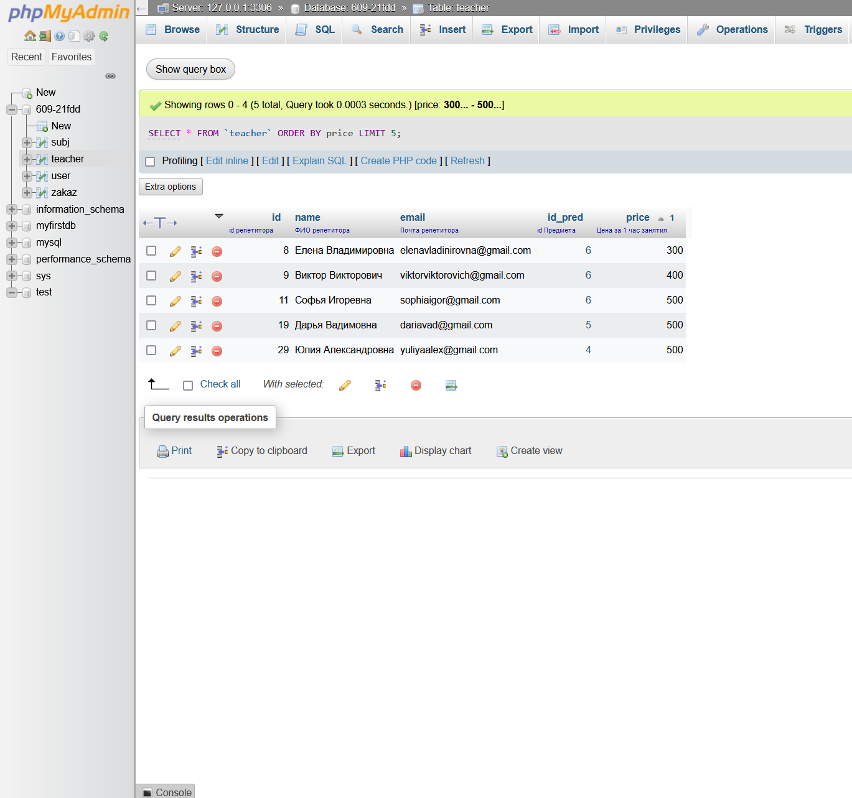

7. Запрос, получающий декартово произведение связанных таблиц:

SELECT * FROM teacher, subj;

Результат выполнения запроса:

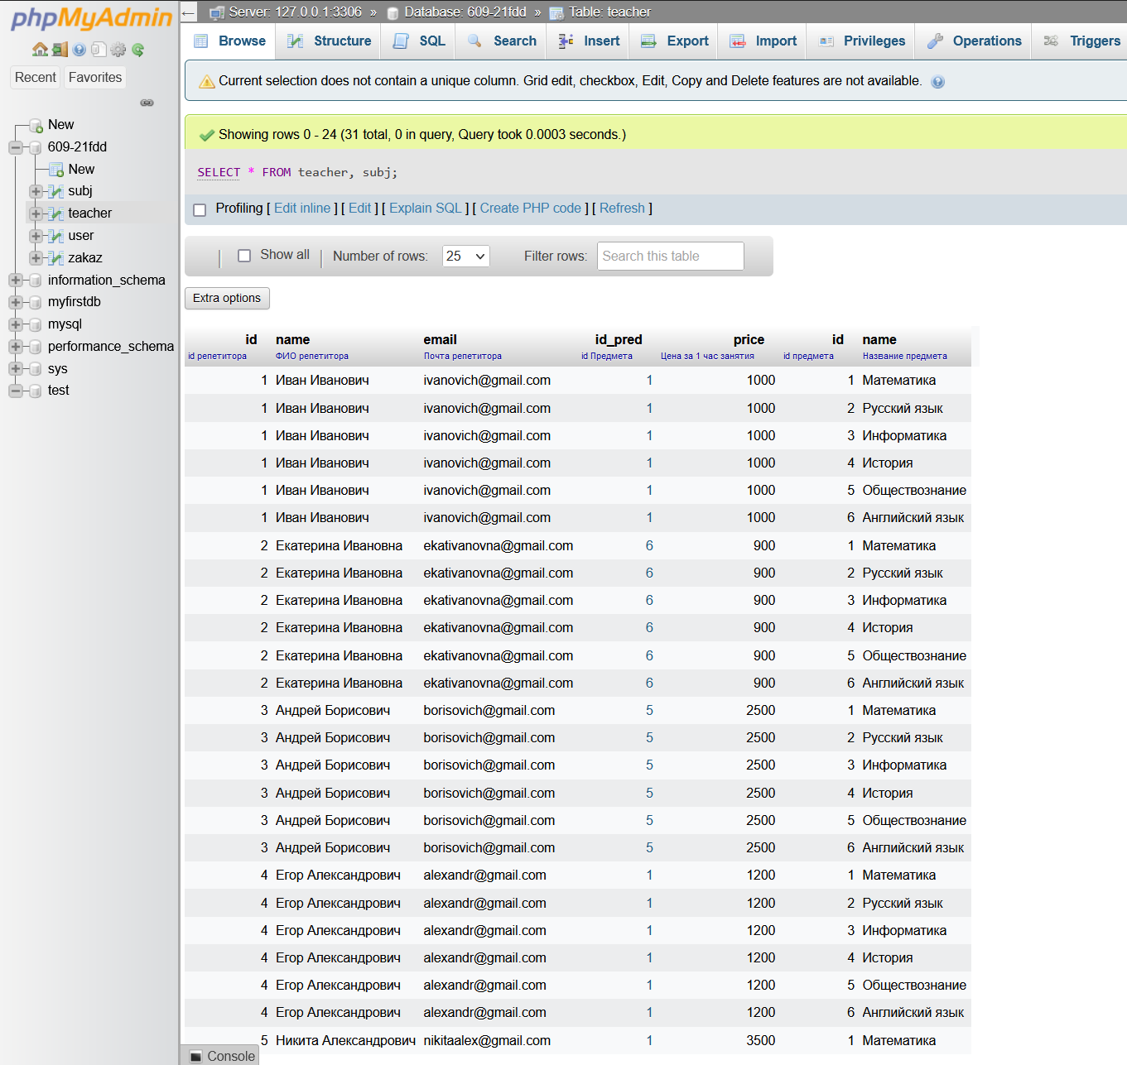

8. Запрос, получающий соединение связанных таблиц по ключу:

SELECT teacher.name, teacher.email, subj.name, teacher.price FROM teacher, subj WHERE teacher.id_pred = subj.id;

Результат выполнения запроса:

